https://www.raspberrypi.org/
Качаем убунту для малинки. https://ubuntu.com/download/raspberry-pi#download
Распаковываем образ.
Пишем на микруху руфусом.
Запускаем малинку. Ищем айпишник малинки в сети:
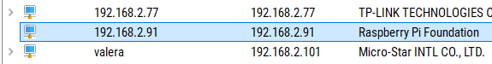
Запускаем putty.
Логин/пароль ubuntu/ubuntu
Меняем пароль на сложный ubuntu/{b3*53acESdq и отваливаемся. Заходим с новым паролем.
Дальше по инструкции к серверу ubuntu обновляем и настраиваем сеть Заводим пользователей. Ставим FTP сервер.
Качает Node для малинки
Малинка 3 и 4 процессор системы команд ARMv8.
Закидываем в домашнюю папку.
tar xvfJ node-v12.19.0-linux-arm64.tar.xz
echo 'export PATH=$HOME/node-v12.19.0-linux-arm64/bin:$PATH' >> ~/.bashrc
. ~/.bashrc
node -v
npm -v

